Монументы мужества и славы

Памятники Великой Отечественной войны

Памятники Великой Отечественной войны, посвященные мужеству и героизму советских солдат, сражавшихся против фашистов, установлены во многих городах России и Европы. С первого дня войны героизм простого советского солдата стал образцом для подражания. На защиту Родины встала вся страна. Сегодня мы вспомним о самых важных памятниках Великой Отечественной войны.

Историко-мемориальный комплекс «Мамаев курган» в Волгограде.

Самый монументальный, величественный и знаменитый мемориальный комплекс, посвященный Великой Отечественной войне. На верхнюю точку кургана ведет дорожка из 200 ступеней. Количество ступеней выбрано неспроста. Ведь именно столько дней продолжалась Сталинградская битва — самая страшная и самая кровопролитная за всю историю человечества.

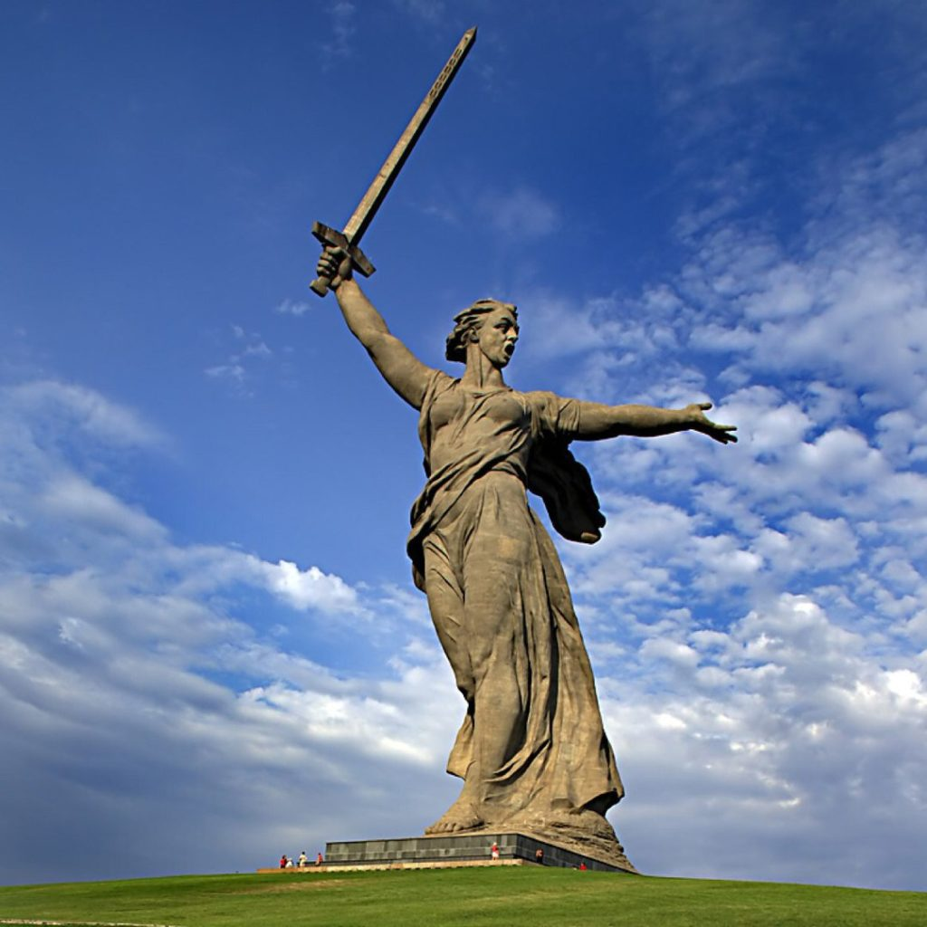

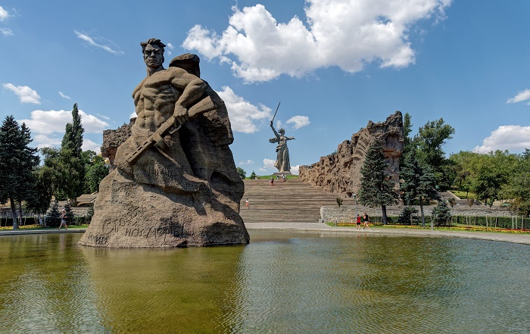
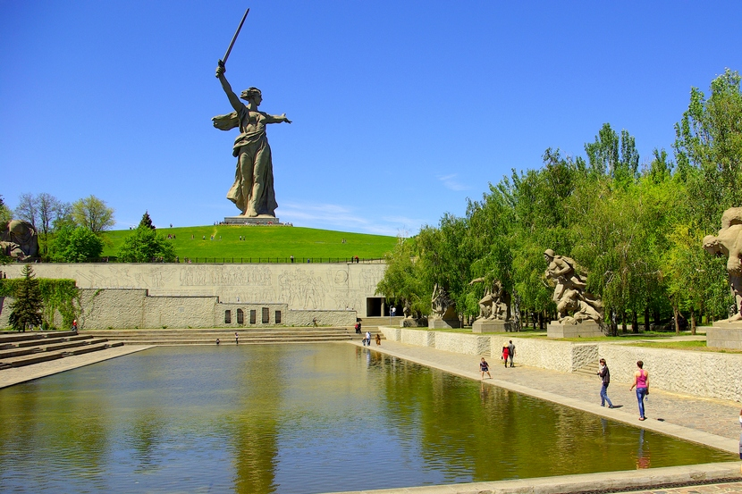
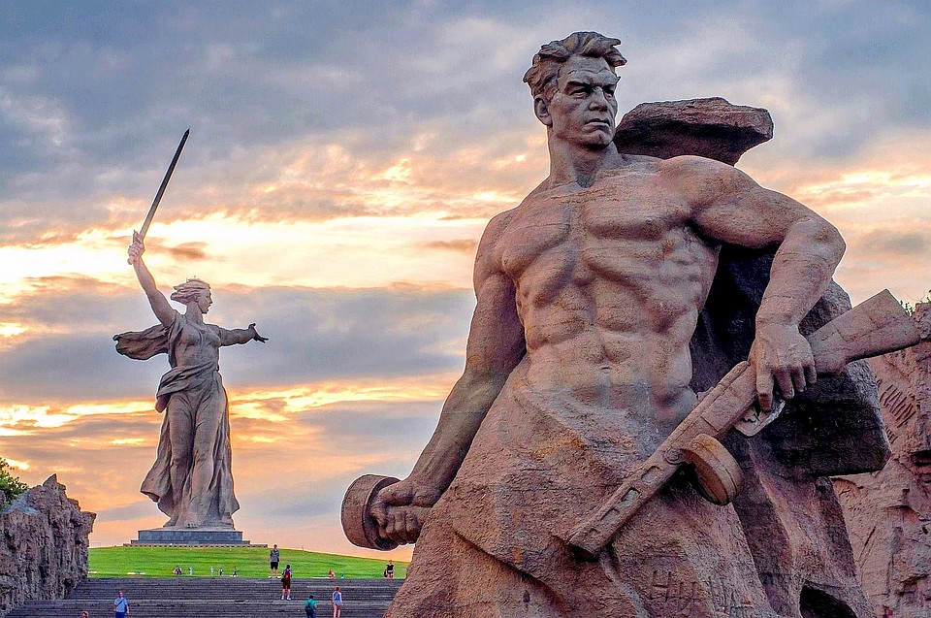
На вершине кургана возвышается главная гордость комплекса — скульптура «Родина-мать зовёт!». Это символ мужества и патриотизма всего советского народа. Статуя Родины-Матери олицетворяет подвиг нашего народа и победу над фашизмом.
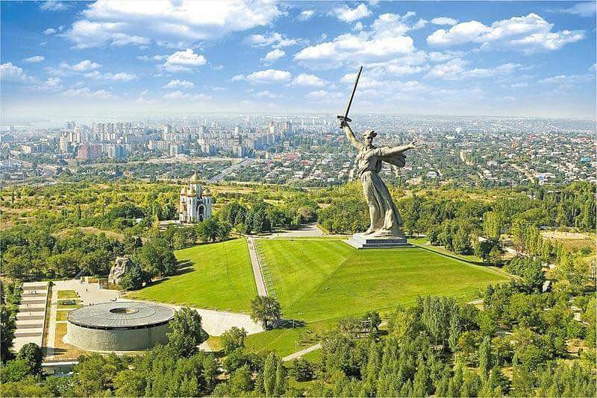
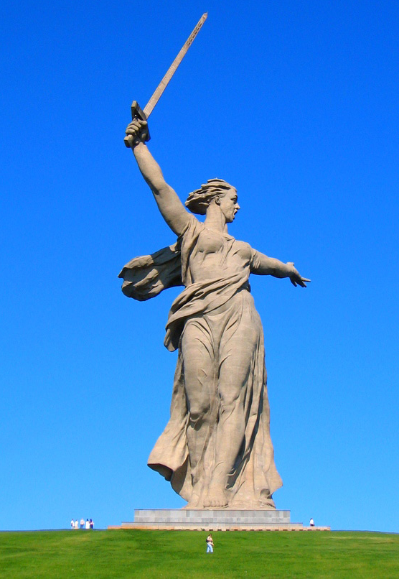

2. Памятник «Тыл — фронту» в городе Магнитогорске.

Монумент посвящен подвигу труженикам тыла. По статистике из магнитогорской стали был сделан каждый третий снаряд, а в магнитогорскую броню был «одет» каждый второй танк. Отсюда и символичность монумента: работник завода передает выкованный меч солдату, который отправляется на войну.

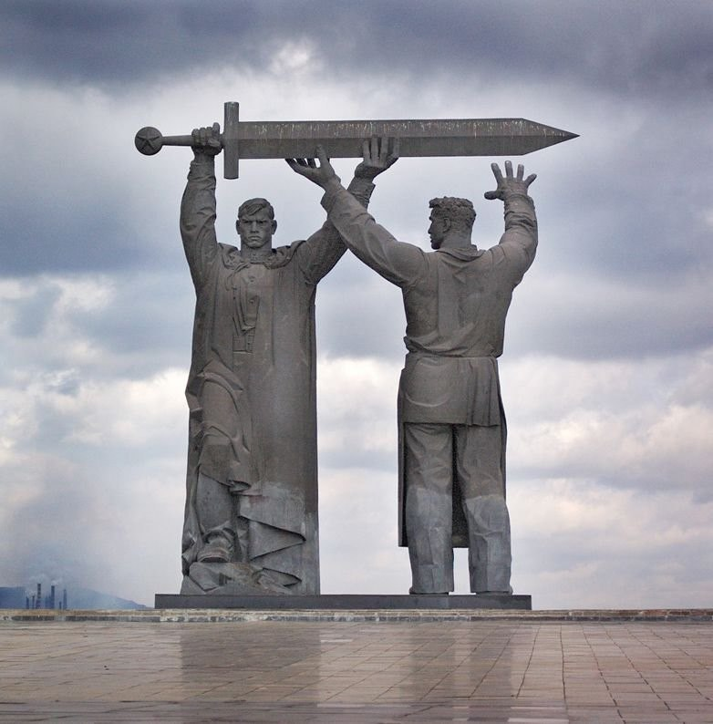

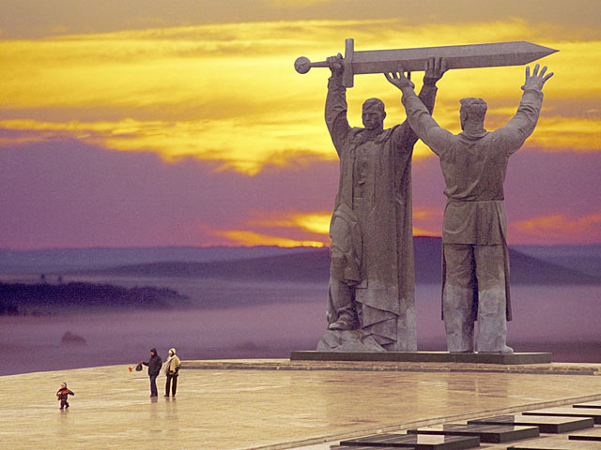
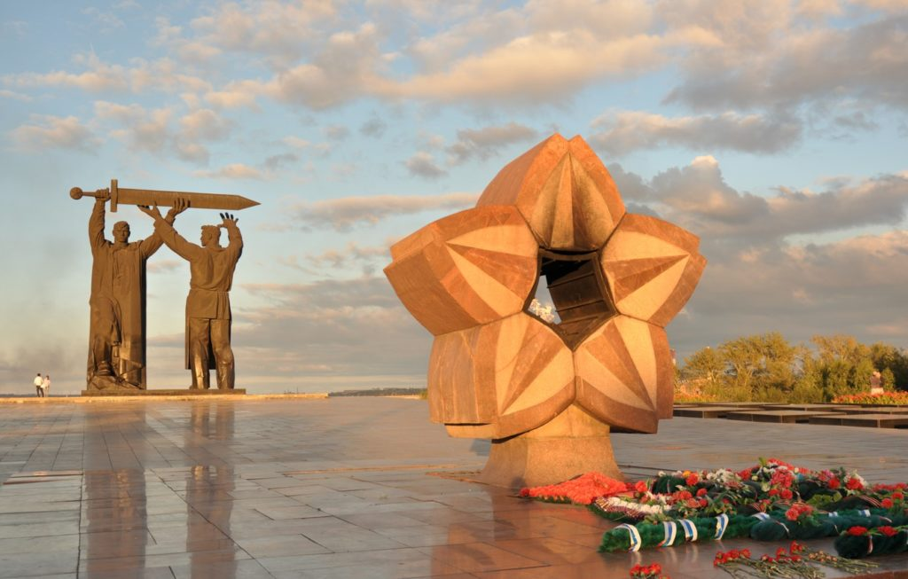
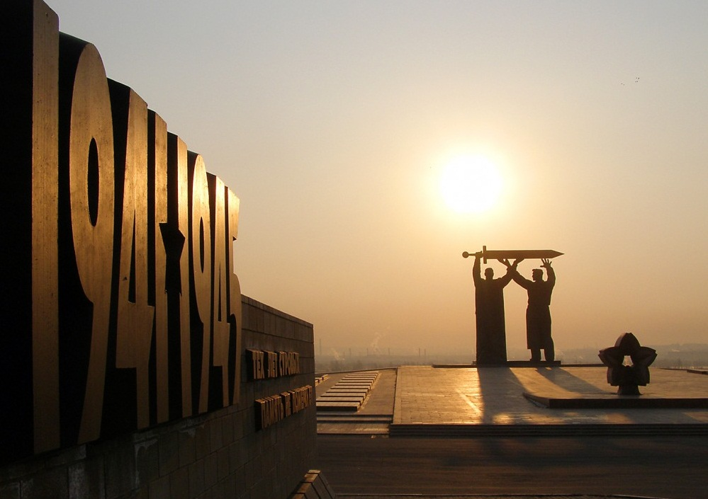

3. «Воин-освободитель» — монумент в берлинском Трептов - парке.

«Воин-освободитель» — символ победы советского народа над ацизмом. Монумент является заключительной частью триптиха, состоящего также из монументов «Тыл — фронту» в Магнитогорске и «Родина-мать зовёт!» на Мамаевом кургане в Волгограде. Согласно задумке, меч Победы, выкованный на Урале, был поднят в Сталинграде и опущен в Берлине.

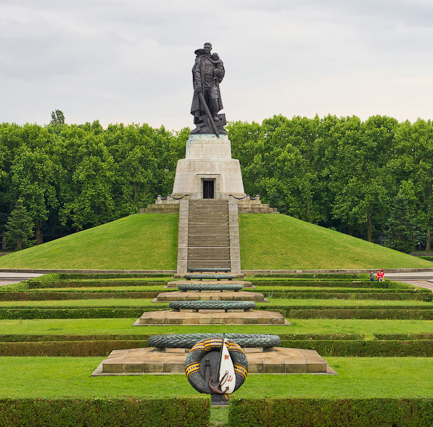

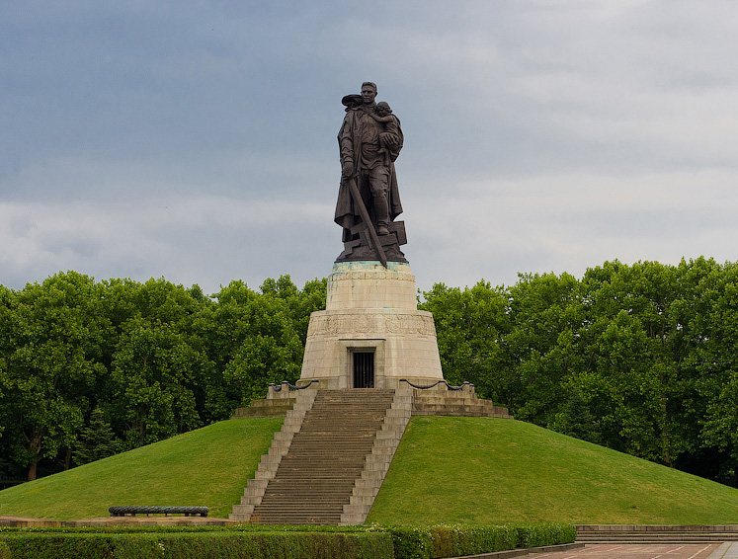
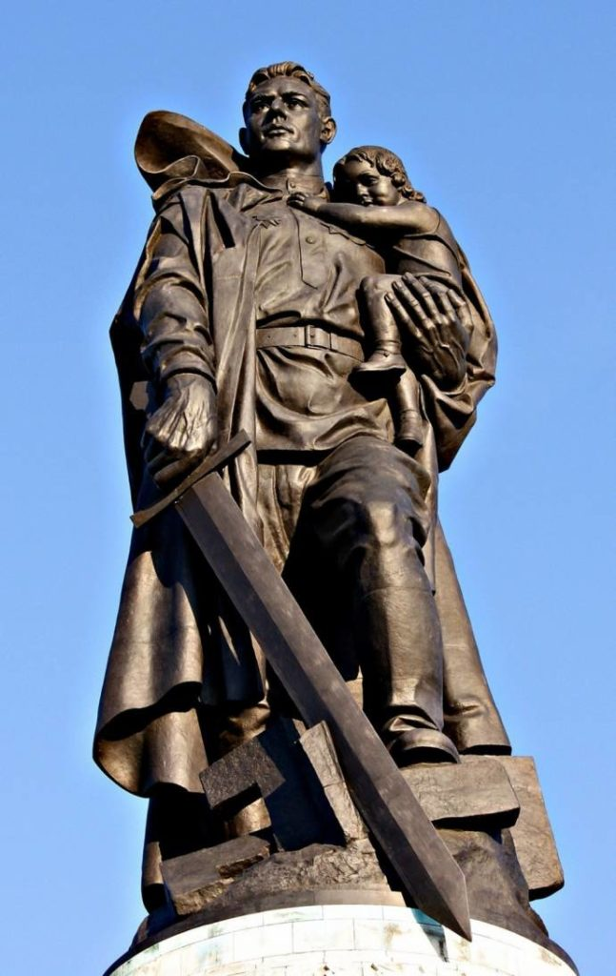

4. Мемориал «Героям-панфиловцам» в Дубосеково, Московская область.

Мемориальный комплекс посвящен 28 воинам Красной армии из дивизии генерал-майора Ивана Панфилова. В жестокой схватке 28 героев сумели уничтожить рвавшуюся в столицу колонну вражеских танков.

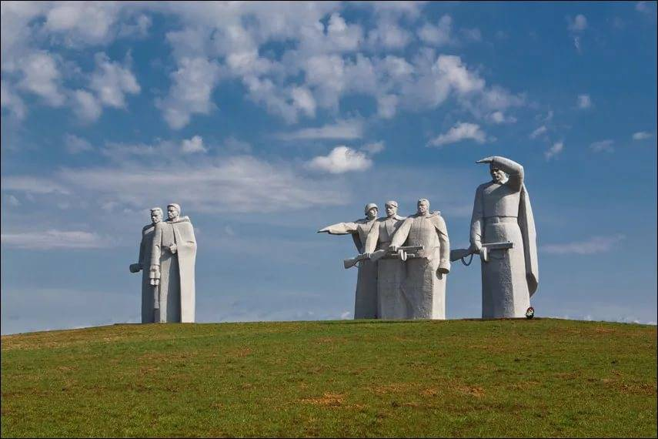
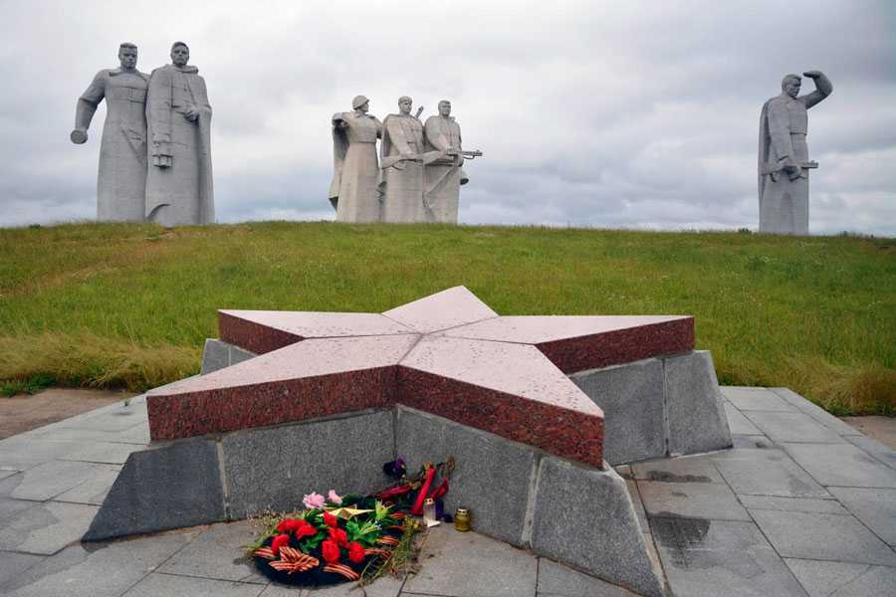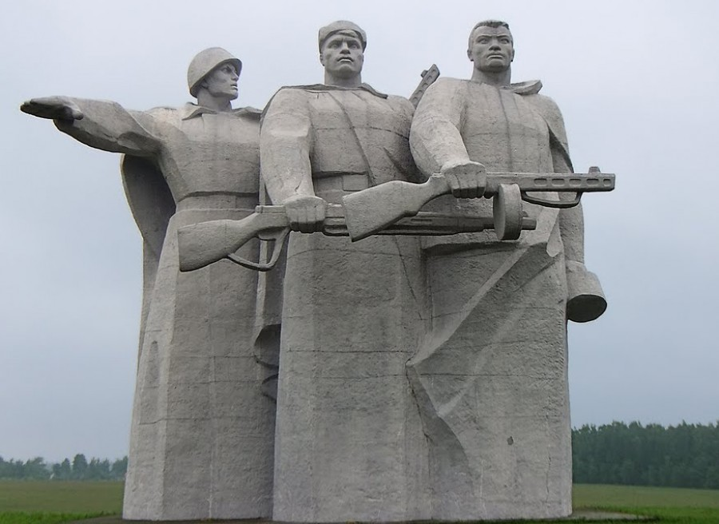
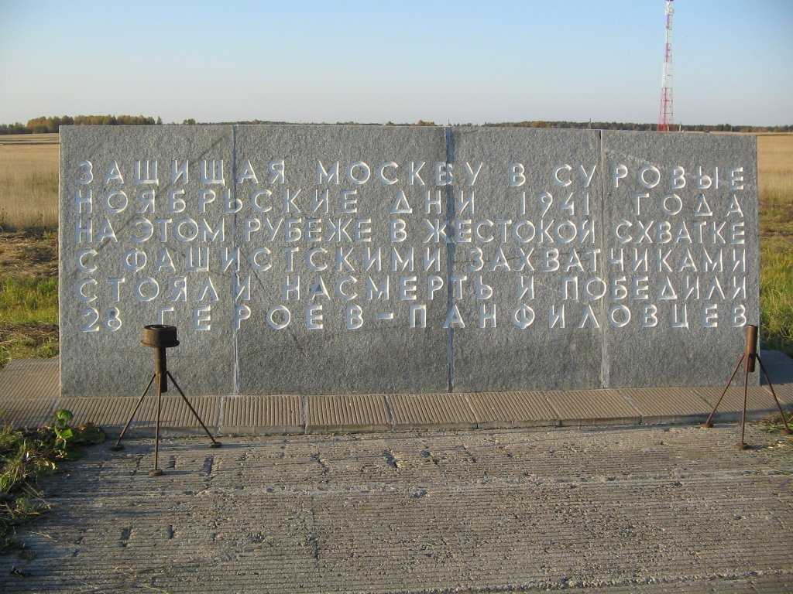

5. Монумент «Героическим защитникам Ленинграда» в Санкт-Петербурге.

Монумент посвящен подвигу горожан в трагические дни блокады Ленинграда, которая продолжалась 900 страшных дней. Такой осады и таких жертв никогда не было в истории человечества.
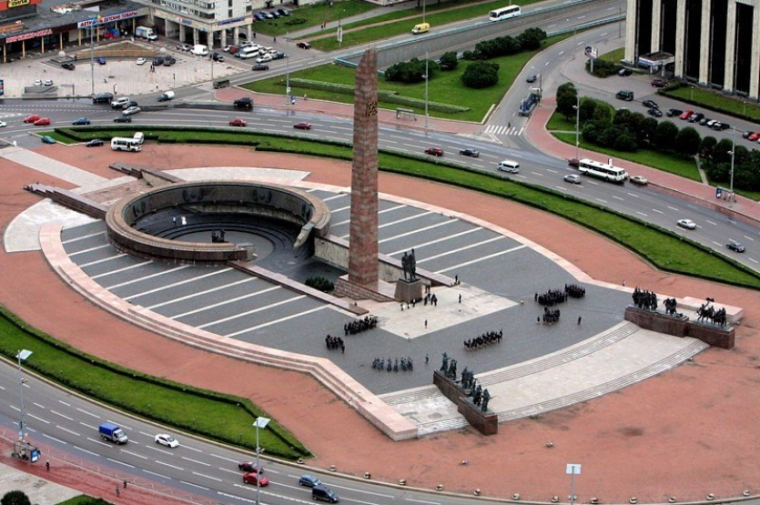
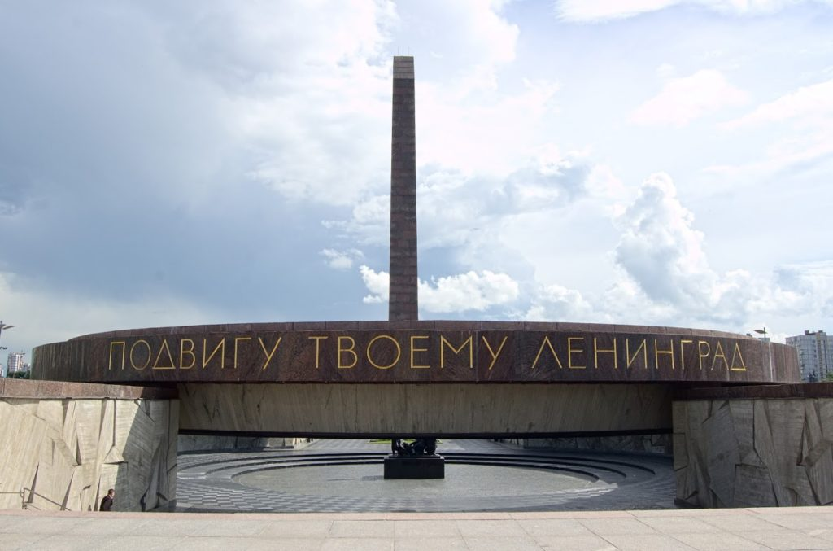

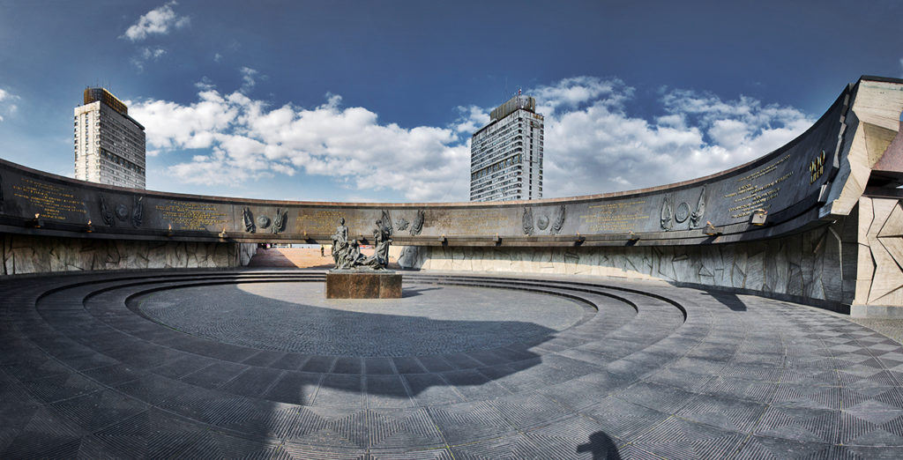

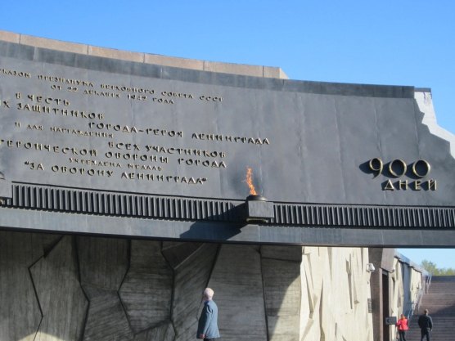
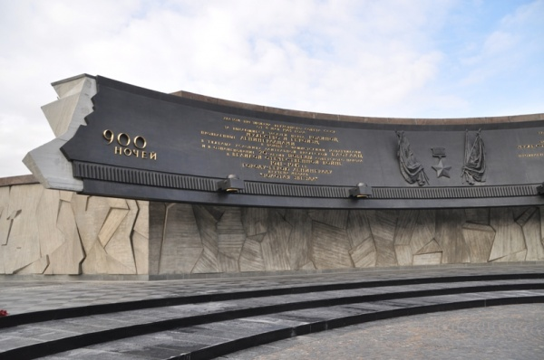

6. Могила Неизвестного Солдата в Москве.

Это общенациональный мемориал воинской славы, расположенный в Александровском саду под стенами Кремля. Памятник посвящен всем погибшим воинам, и в первую очередь тем, чьи имена так и остались неизвестными. В центре мемориала расположена ниша с надписью: «Имя твое неизвестно, подвиг твой бессмертен».
Здесь непрерывно горит Вечный огонь.

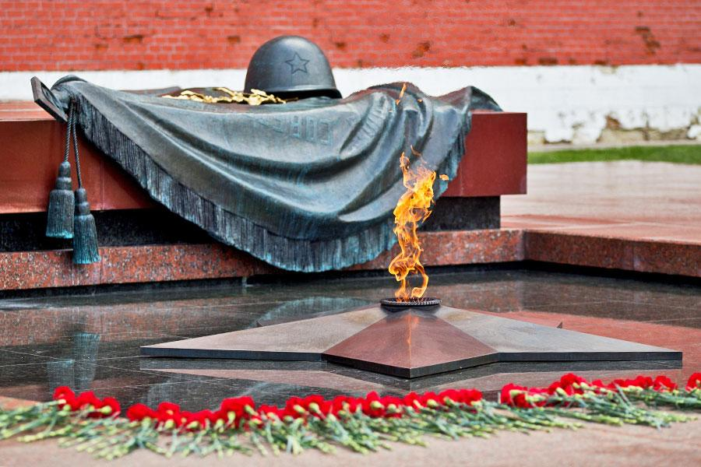

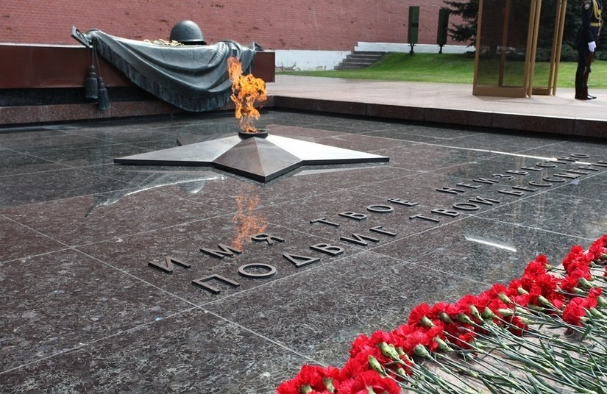

7. Мемориал «Защитникам Советского Заполярья в годы Великой Отечественной войны» в Мурманске.

Мурманчане ласково зовут его «Алёша». Мурманская область — единственный регион, где враг не смог пройти более 30 км вглубь территории Советского Союза.

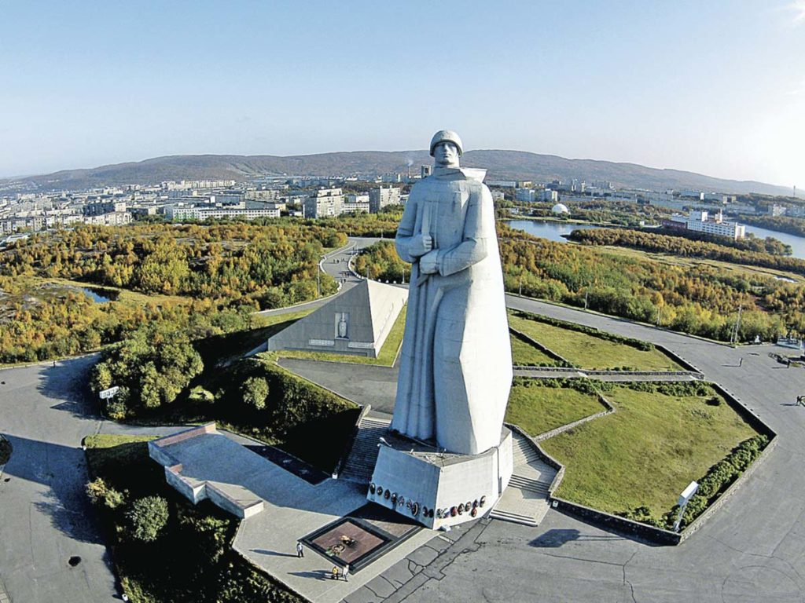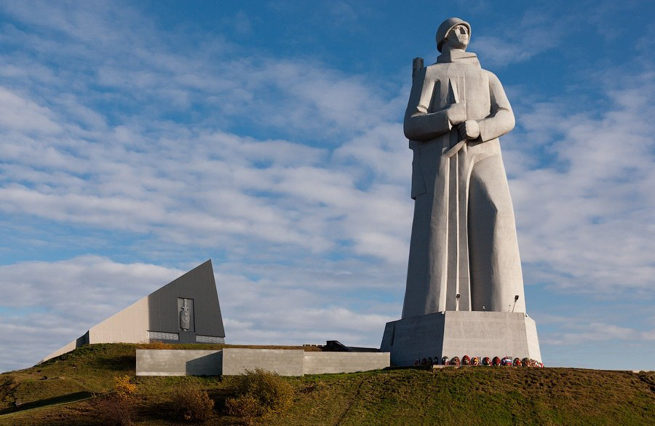

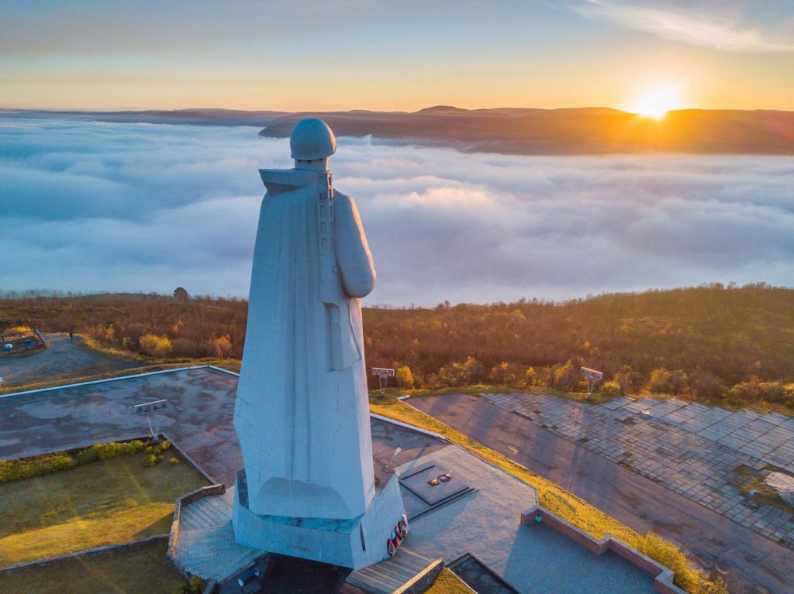

8. Музей-заповедник «Прохоровское поле», Белгородская область,
п. Прохоровка.

12 июля 1943 года на Прохоровском поле произошло самое жесточайшее и крупнейшее в истории танковое сражение. В бою сошлись свыше 1500 танков. Эта танковая схватка стала переломным моментом в Курской битве и определила весь дальнейший ход Великой Отечественной войны.

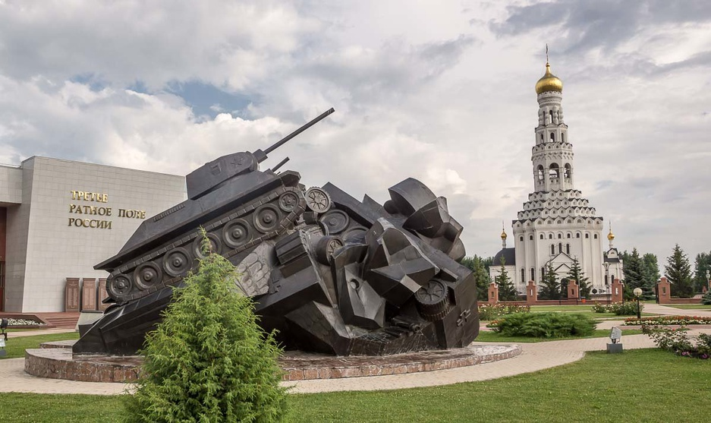

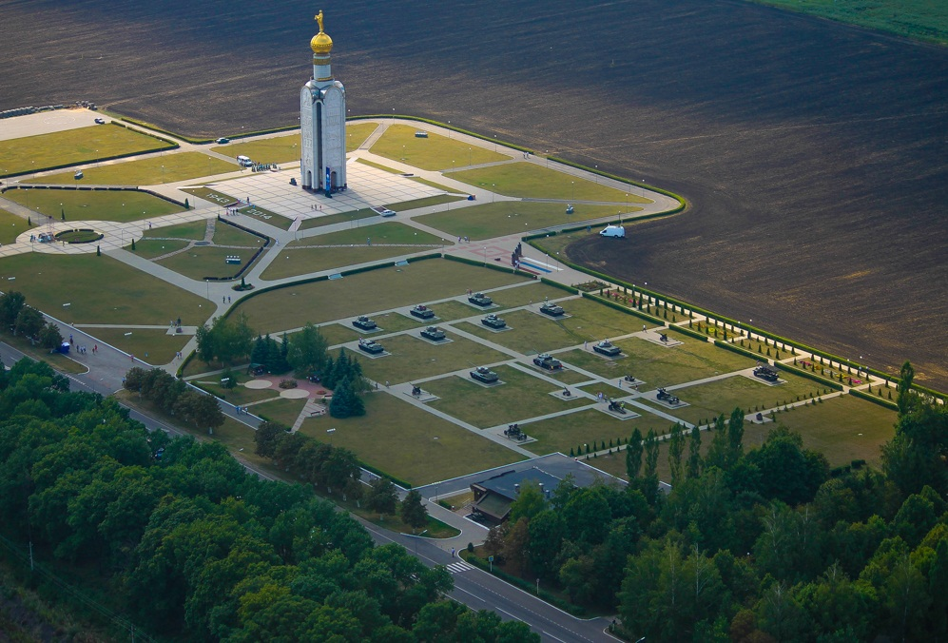

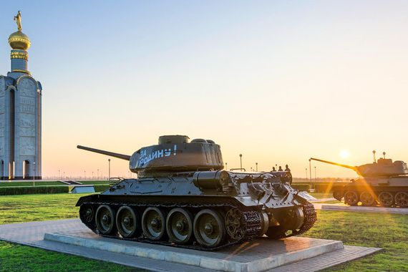

9. Мемориальный комплекс «Журавли» в г. Саратов.

Памятник воздвигнут саратовцам, павшим во время Великой Отечественной войны. Клин из 12 серебристых журавлей, летящих на запад, символизирует души погибших солдат.

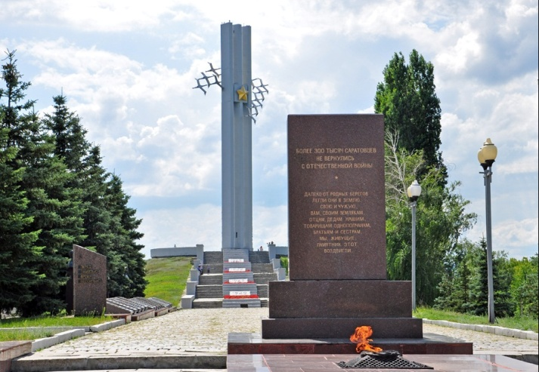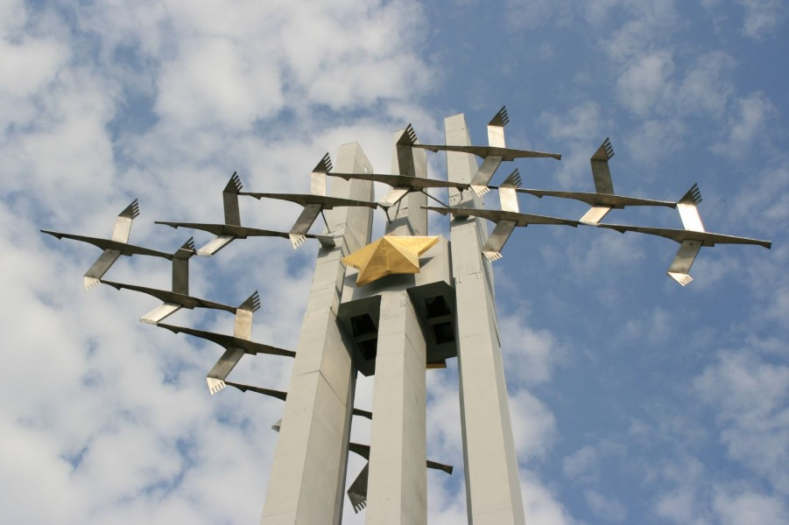

10. Монумент «Героям битвы под Москвой» в Яхроме.

Это место, где наши войска не позволили врагу занять Перемиловскую высоту — стратегически важную позицию для продвижения к Москве. Здесь установлена 13-метровая фигура советского солдата с автоматом в руке. Рядом с памятником находится гранитная мемориальная доска, на которой высечены стихи Роберта Рождественского:

От этого порога
В лавине дыма, крови и невзгод,
Здесь в сорок первом началась дорога
В победоносный Сорок пятый год.

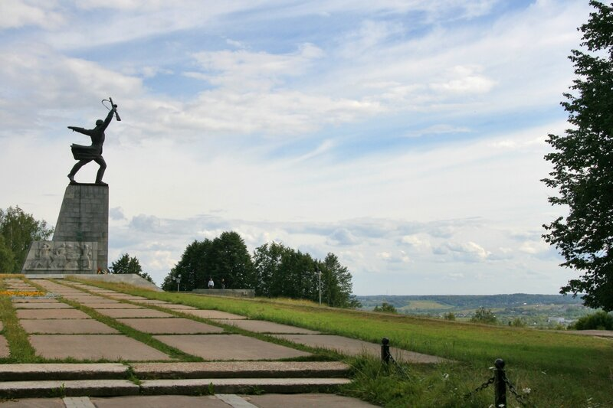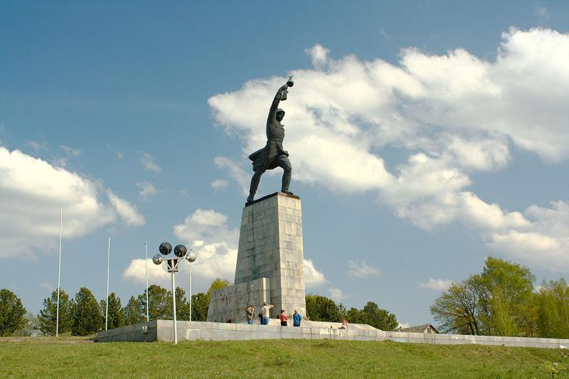

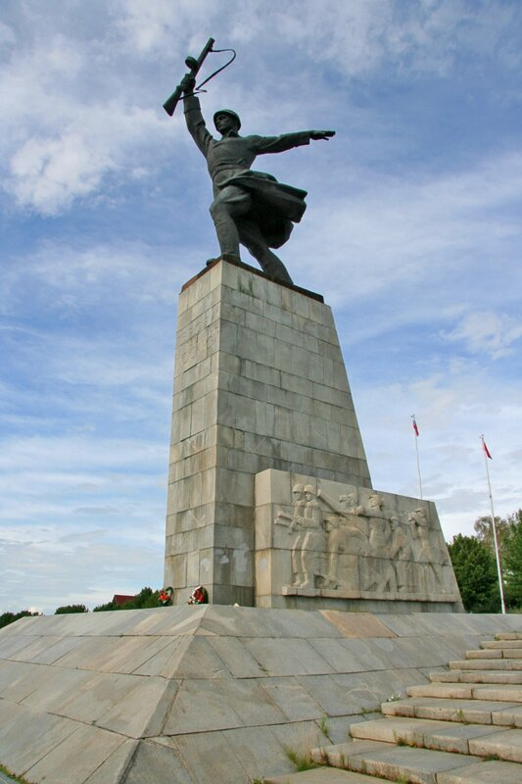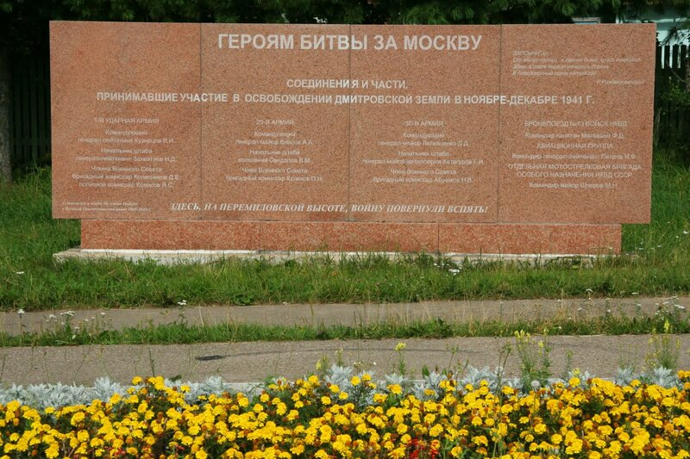

11. Мемориальный комплекс «Брестская крепость-герой» в г. Брест.

Мемориал является крупнейшим на постсоветском пространстве памятником мужеству и стойкости наших народов в годы Великой Отечественной войны. Он посвящен подвигу советских солдат, первыми принявших удар войск вермахта летом 1941 года. По официальным данным оборона Брестской крепости продолжалась 32 дня, а по неофициальным до апреля 1942 года.

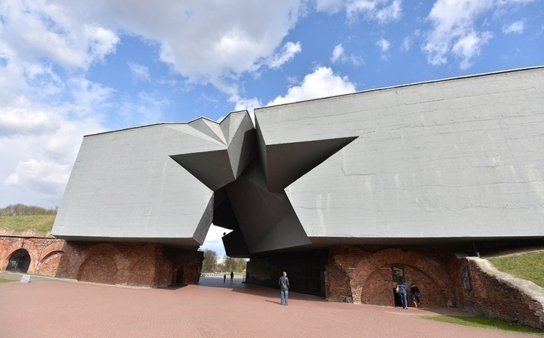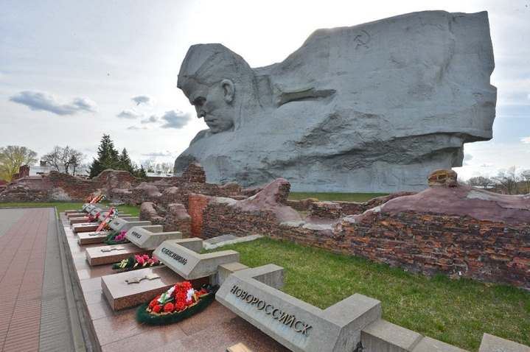

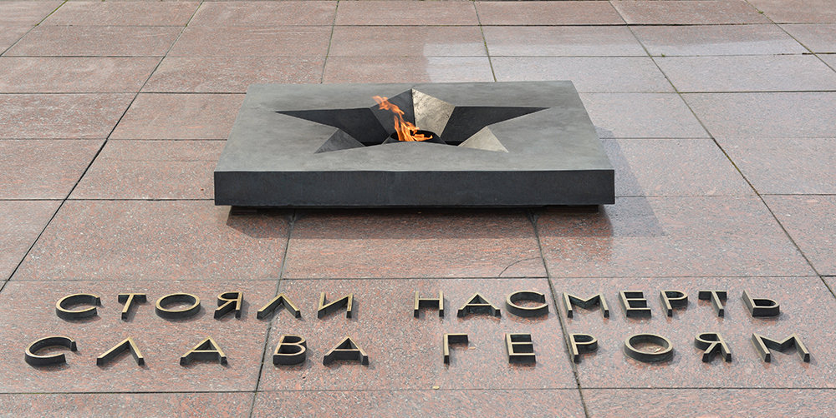

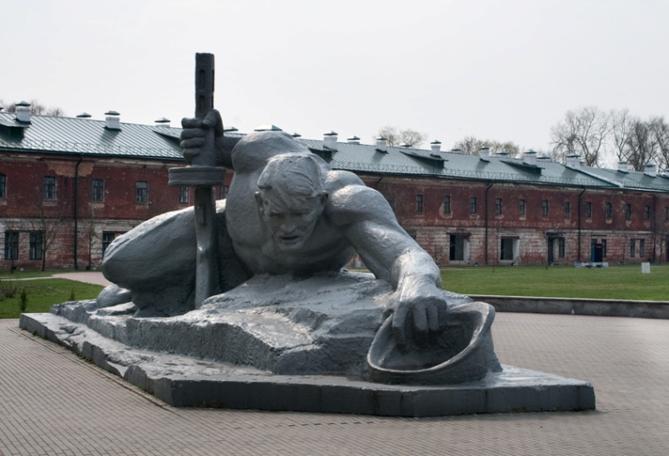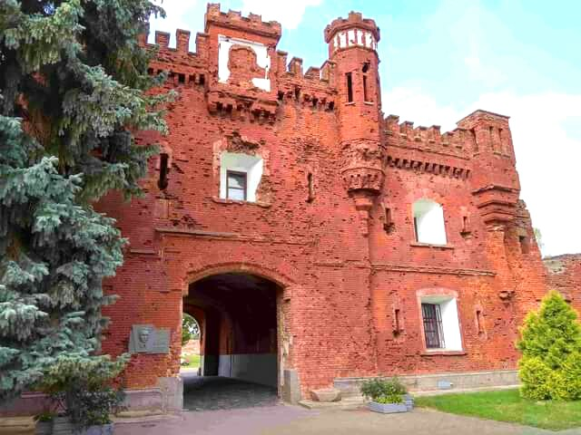

12. «Минск — город-герой» — архитектурно-скульптурный комплекс в Минске.

Комплекс возведен в 1985 году в честь 40-летия Великой Победы. Является главным символом Победы и великим достоянием столицы Белоруссии. На территории комплекса расположен Белорусский Государственный музей истории Великой Отечественной войны — крупнейшее в Белоруссии хранилище реликвий Великой Отечественной войны.
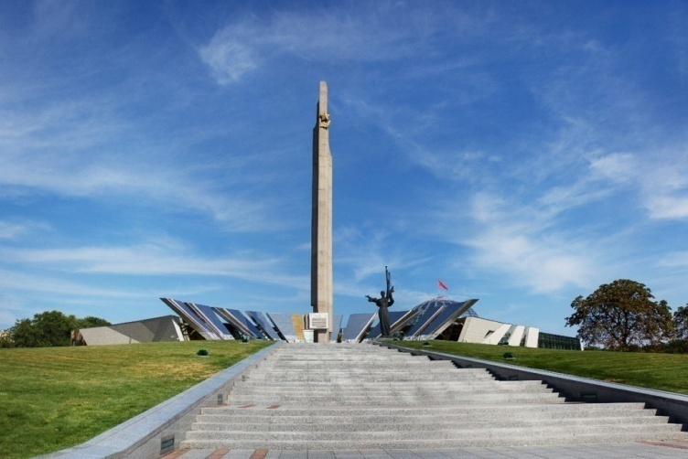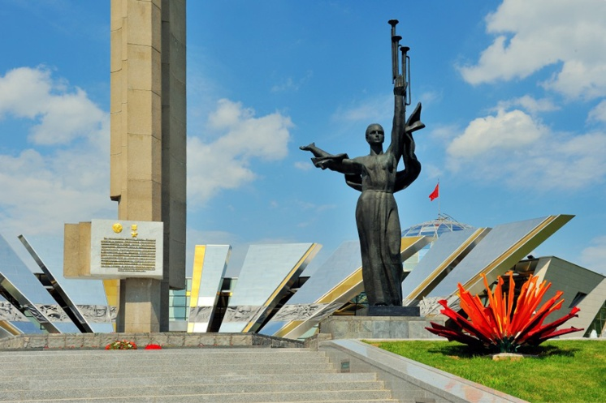

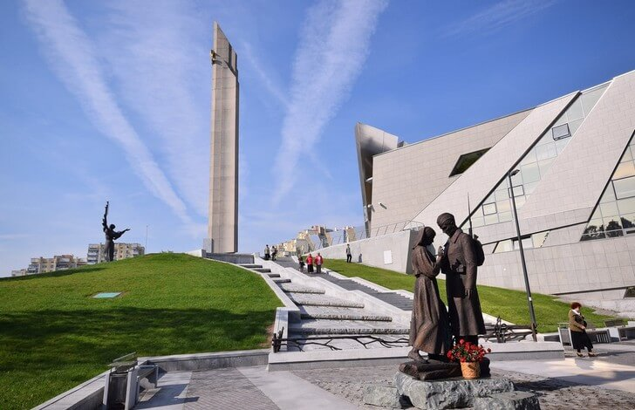

13. Памятник «Родина-мать» в Киеве.

«Родина-мать» воплощает несгибаемость духа советского народа, который смог выстоять и победить в самой страшной войне.

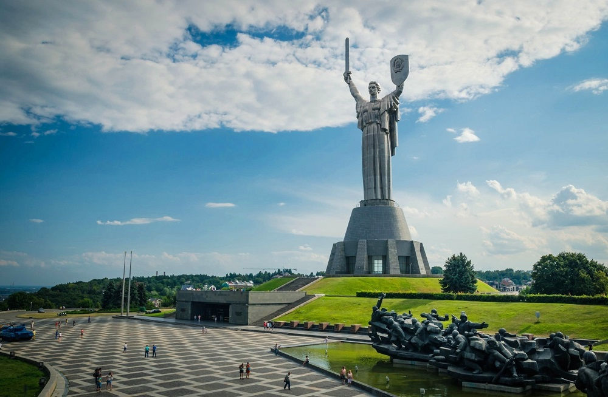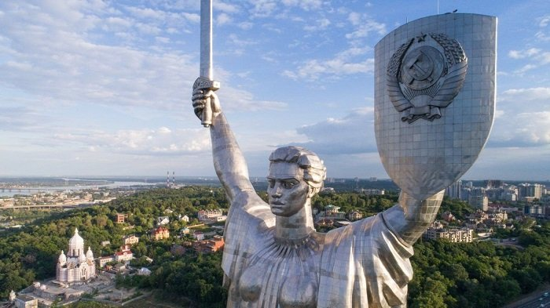

14. Памятник военным лётчикам в Киеве.

Памятник посвящён советским лётчикам, героически погибшим при освобождении Украины. Фигура летчика списана с Леонида Быкова в роли «Маэстро» из известного фильма «В бой идут одни «старики».

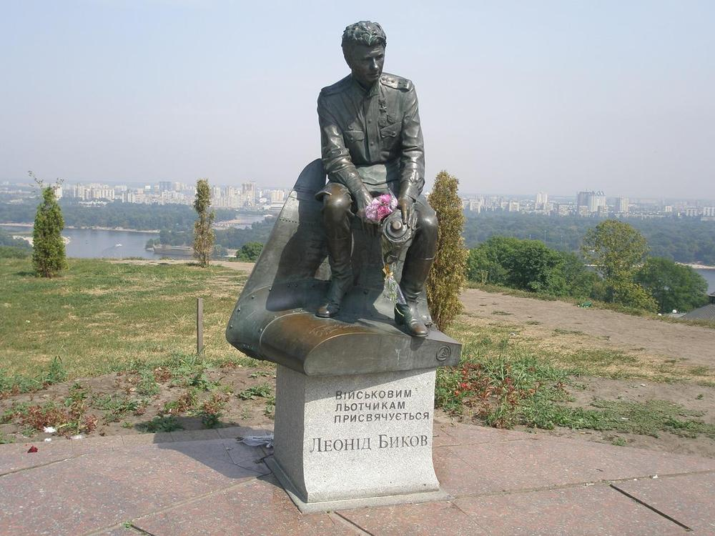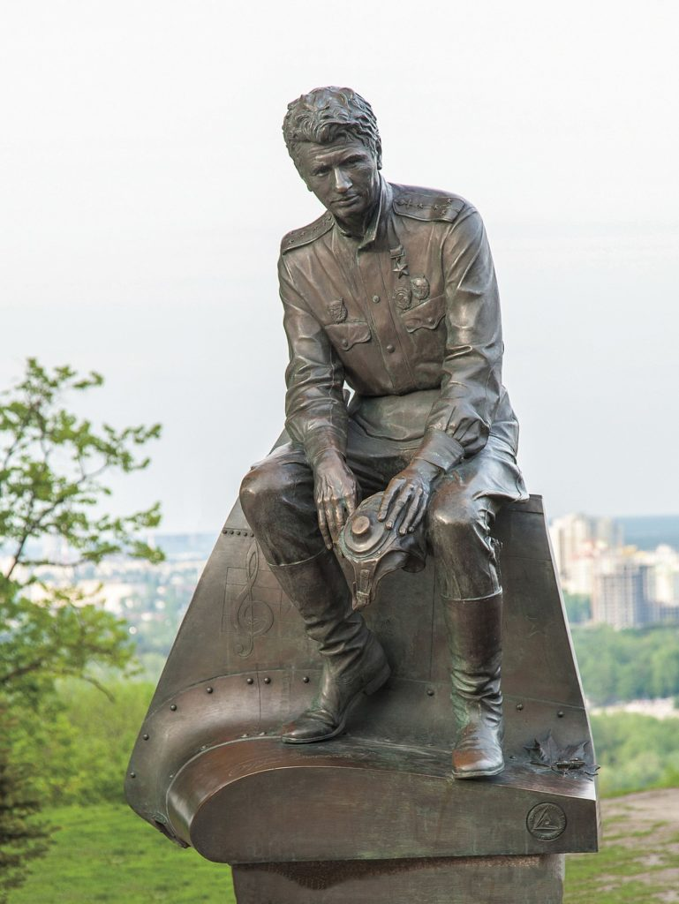

15. Памятник Воину-освободителю в Харькове.

Памятник воздвигнут в честь разгрома фашистских подразделений в Курской битве 23 августа 1943 года. Монумент установлен на пересечении проспекта Ленина и одноимённой улицы «23 августа».
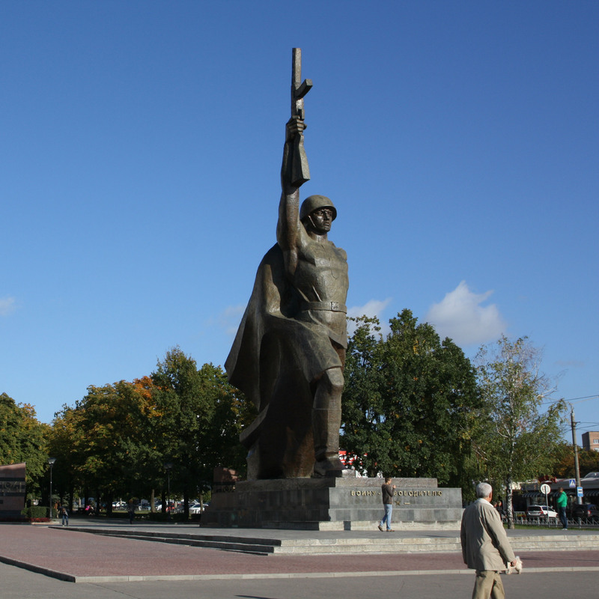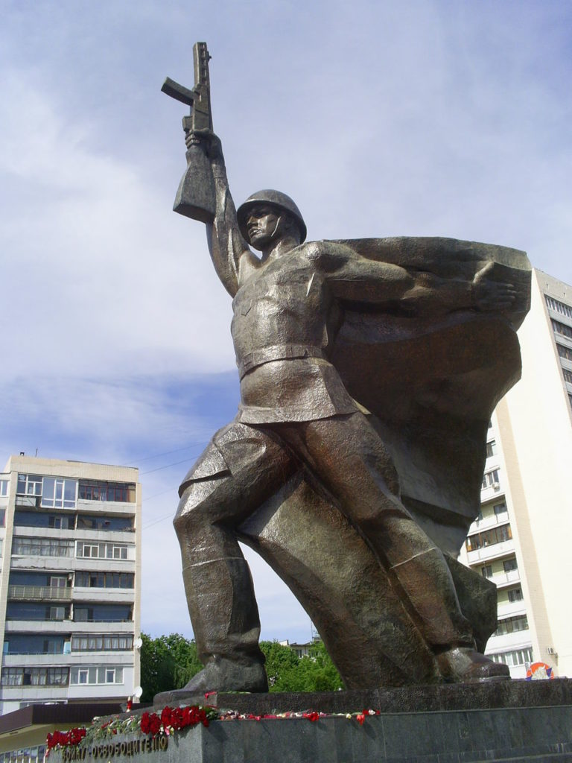

16. Монумент «Танковый таран». Словакия.

Памятник советским танкистам на месте боёв за Дуклинский перевал. Здесь в 1944-м году было сломлено фашистское сопротивление и был создан важнейший плацдарм для перехода наших войск через Карпаты.

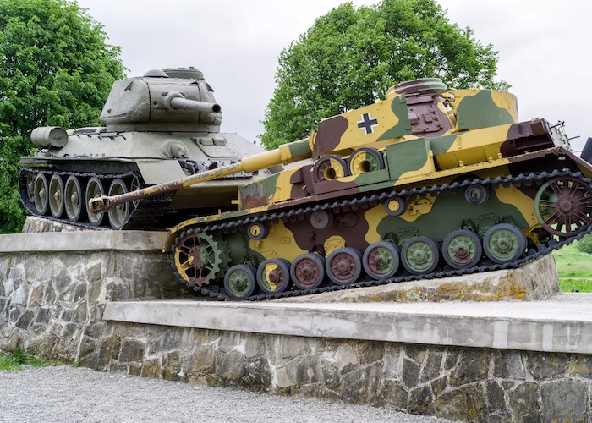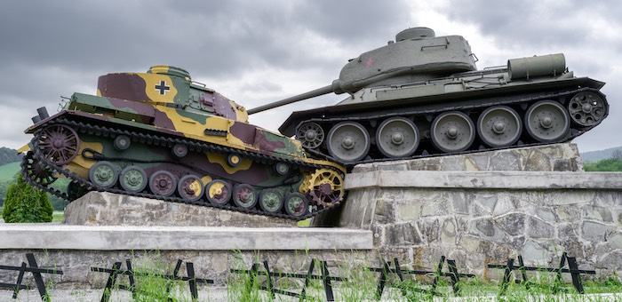

17. Памятник Советским воинам, павшим за свободу и независимость Чехословакии.

Мемориал сооружен на Ольшанском кладбище в Праге. Это самое известное захоронение советских воинов в Праге. Каждый год в День Победы сюда приезжают сотни людей и отдают дань памяти бойцам Красной армии.

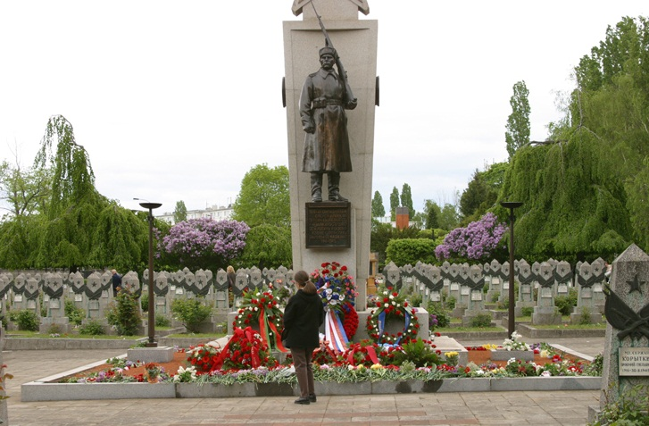

18. Мемориальное кладбище и памятник на горе Славин в Братиславе.

Памятник установлен в честь советских солдат, погибших в боях с фашистами за Братиславу в 1945 году. Рядом с памятником расположено военное кладбище, на котором похоронены 6845 бойцов Красной армии.

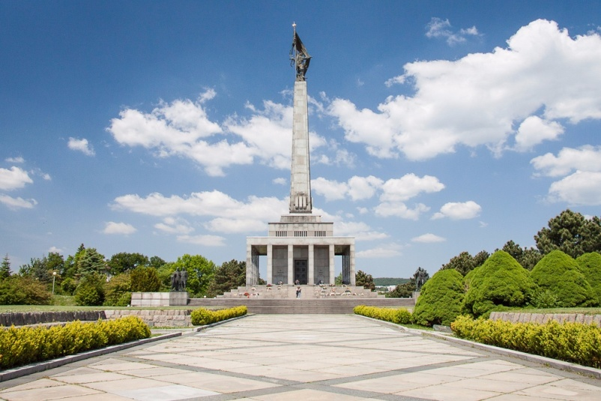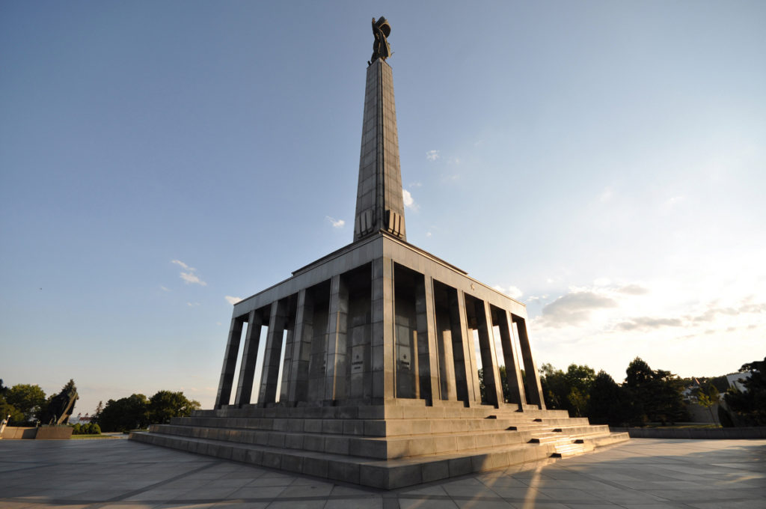

19. Памятник советскому солдату-освободителю Алеше в болгарском городе Пловдив.

Монумент установлен на горе Бунарджик. Памятник является напоминанием последующему поколению о мужестве и героизме советских солдат, проявленных в ожесточенных боях за освобождение Европы от фашизма.

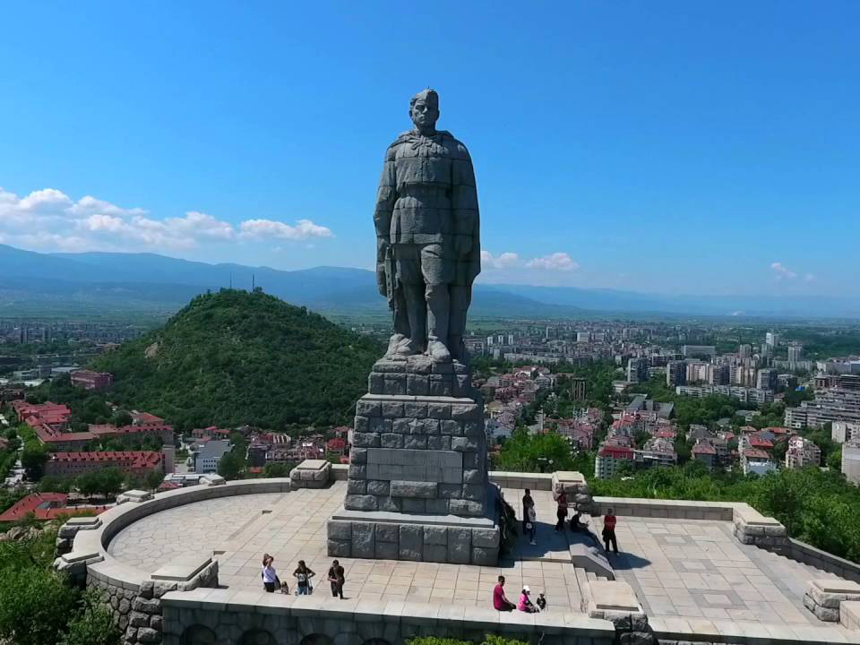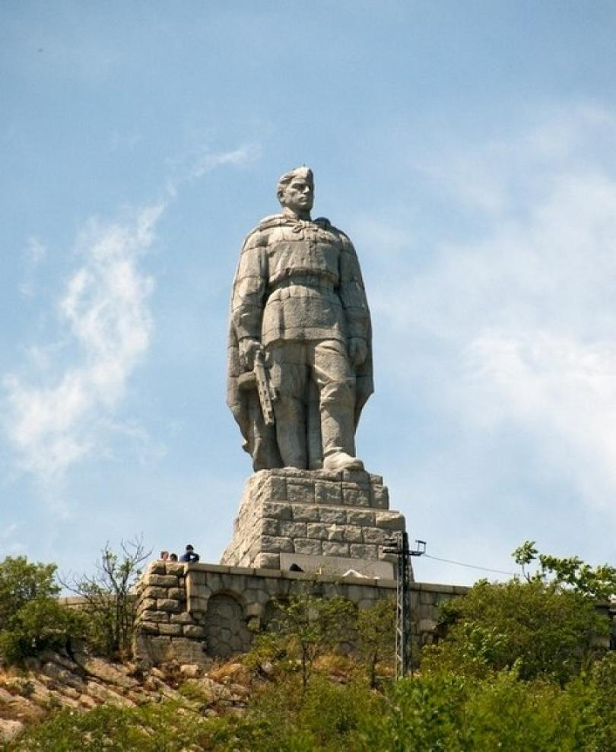

20. Мемориал павшим советским воинам в Берлине.

Мемориал расположен в берлинском Большом Тиргартене на улице 17 Июня. Он возведен в память о двадцати тысячах советских солдат, погибших в битве за город.

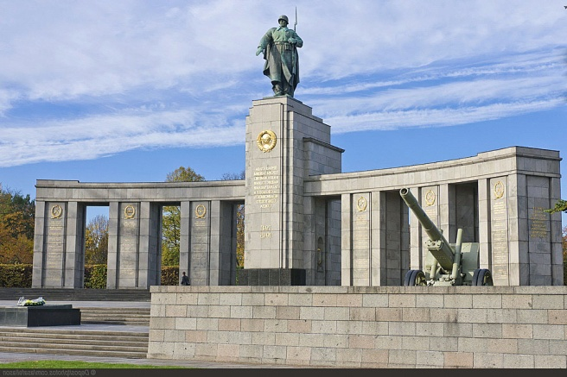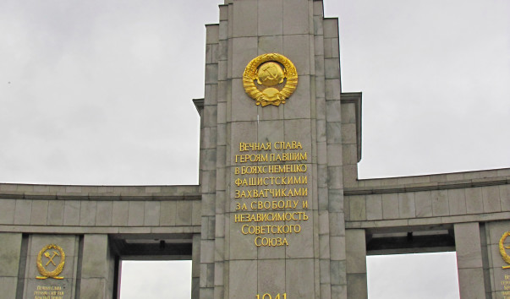

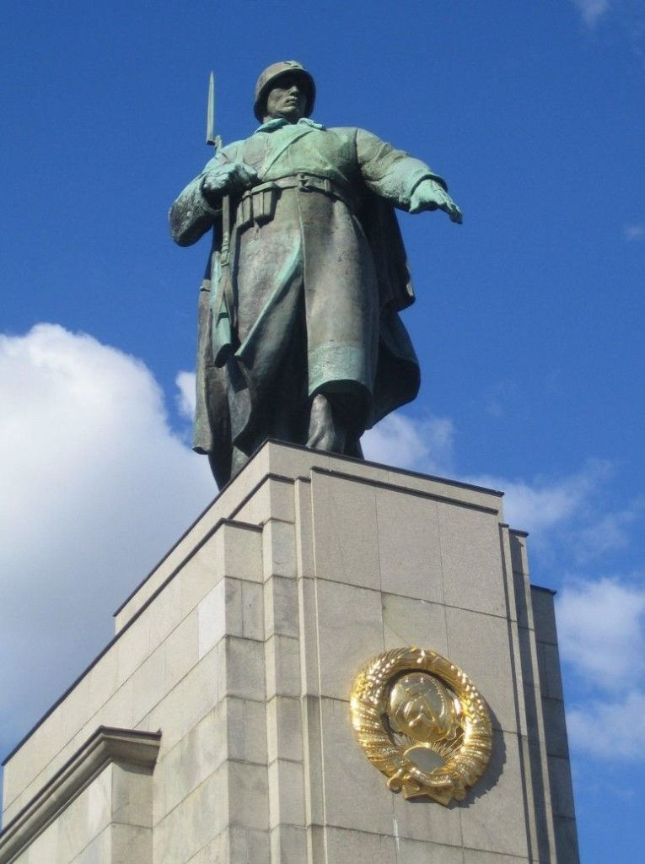

Источник: https://divoworld.ru/pamyatniki-velikoj-otechestvennoj-vojny/

